GE iCon Set MWT m. US, 2 Schubl. 75x63x48cm, weiß matt
Geberit

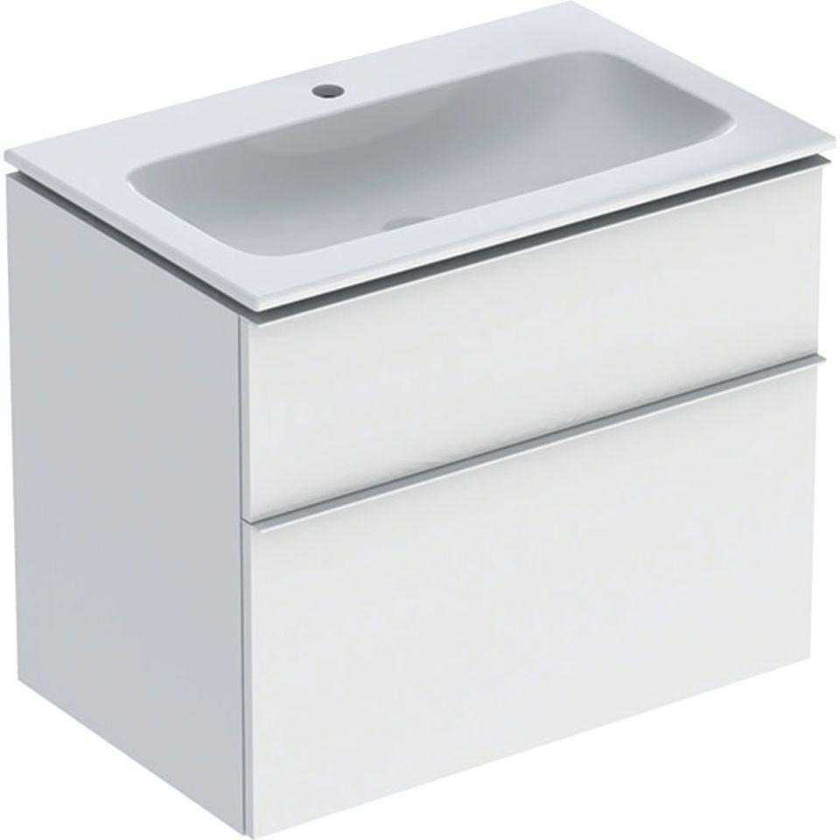Eigenschaften
GTIN:
4025410942043
HAN:
502336013
Farbton
weiß
Montageart
Wand
Oberfläche
lackiert, matt
Werkstoff
Holzspan
Anzahl der Schubladen
2,00
Anzahl der Waschschüsseln
1,00
Breite (mm)
750,00
Höhe (mm)
630,00
Tiefe (mm)
480,00
Ausführung Handgriffe
Griff
Soft-close
false
Mit Push-to-open control
false

